D-Test产品需求文档(PRD) 第三册

## 系统功能设计

### 个人中心

|  |  |  |  |  |
| --- | --- | --- | --- | --- |
| 原型图 | | | | |
| 需求优化20230727-lijh编辑  descript | | | | |
| 页面元素说明 | | | | |
| 用户个人信息简介，信息取自后台管理企业成员信息，按照原型图进行修改  1、个人中心，改成用户信息，改成小卡片的展示形式，鼠标悬浮后显示。  2、将修改密码功能放到与用户信息平级；  3、去掉重复的姓名显示  4、增加icon，例如退出 | | | | |
| 元素名称 | 值 | 规则（排序、触发等） | 异常描述 | 阈值 |
| 个人信息 | | | | |
| 账号 | 回显 |  |  |  |
| 性别 | 男/女 |  |  |  |
| 手机 | 回显 |  |  |  |
| 账号到期日 | 回显 |  |  |  |
| 机构 | 回显 |  |  |  |
| 组别 | 回显 |  |  |  |
| 行方项目经理 | 回显 |  |  |  |
| 负责系统 | 回显 | 同一人负责多个系统的情况，按后台管理-企业成员列表中的展示顺序横向排列； |  |  |
| 人员角色 | 回显 | 1. 同一人多个角色的情况，按后台管理-企业成员列表中的展示顺序横向排列； 2. 一行放3个，弹框高度根据角色数量显示。 |  |  |
| 修改密码 | | | | |
| 修改密码  descript |  | 密码必须为8-20位，且由数字、字母、特殊字符组成， | 1. 更改完成后，跳转到登录页； 2. 校验：    1. 旧密码正确    2. 新密码符合格式要求，两次输入的新密码相同； |  |

### 登录

|  |  |  |  |  |
| --- | --- | --- | --- | --- |
| 原型图 | | | | |
| descript | | | | |
| 功能描述 | | | | |
| 1. 用户第一次登录时要跳转到修改密码页面，且强制用户必须修改密码。 2. 登录方式分两种：   ①账号密码登录  ②企业微信扫码登录 | | | | |
| 页面元素说明 | | | | |
| 元素名称 | 值 | 规则（排序、触发等） | 异常描述 | 阈值 |
| 密码 |  | 密码必须为8-20位，且由数字、字母、特殊字符组成， |  |  |
| 登录 |  |  |  |  |
| 修改初始密码 | descript | * 触发规则： 点击登录按钮时校验是否首次登录 如果未修改则弹窗修改初始密码； * 密码校验规则： 参考个人中心里修改密码时的密码校验规则。 * 修改密码时不能和初始密码相同。   + tosta提示：新密码不能与初始密码相同。 * 修改成功   + tosta提示：修改密码成功，请重新登录！ |  |  |

### 帮助中心

|  |  |  |  |  |
| --- | --- | --- | --- | --- |
| 原型图 | | | | |
| descript | | | | |
| 功能描述 | | | | |
| 1. 入口：页面左下角「帮助中心」。用户点击后浏览器弹出新窗口链接到「帮助中心」页面。 2. 页面结构：左侧目录树+右侧内容。内容支持采用Markdown语法编译。 3. 需求主要侧重于搭建出文档的页面结构。帮助文档的具体内容将由产品侧负责补充。 | | | | |
| 页面元素说明 | | | | |
| 元素名称 | 值 | 规则（排序、触发等） | 异常描述 | 阈值 |
| 左侧目录树 |  | descript父级目录支持展开收起子目录 |  |  |

### 驾驶舱

#### 报表

##### CR统计报表

|  |  |  |  |  |
| --- | --- | --- | --- | --- |
| 原型图 | | | | |
| descript | | | | |
| 功能描述 | | | | |
| 1. 未筛选前，表单为空白，显示【暂无数据，请查询】； 2. 排序按照CR的创建时间倒序； 3. 具体计算公式请查询CR统计报表需求Excel；[cr统计报表字段1.7-20230515最新版](https://docs.qq.com/sheet/DR2ZPWXZxbGtJSWJL?tab=BB08J3) 4. 部分字段支持数据字典可配； 5. 统计范围为启动测试的CR。 | | | | |
| 页面元素说明 | | | | |
| 元素名称 | 值 | 规则（排序、触发等） | 异常描述 | 阈值 |
| 导入、导出 |  | 点击导出按钮时，弹出询问，选择您要导出的内容，选中的、当前页、所有数据；不支持选择表头导出字段；  点击导入按钮时，选择文件，以导出的文件作为模板修改后再上传；导出的即是当前列表展示的；  **以需求名称作为索引；** |  |  |
| 自定义筛选条件：平台统一参考coding设计 | | | | |
| 阶段版本 | 下拉框取值：全量阶段版本的值  下拉框支持模糊搜索、懒加载 | 下拉单选 |  |  |
| 测试牵头组 | 该字段为下拉框类型，支持数据字典可配，下拉框值：存款、代理、贷款、支付、运管、综合、大运营板块、大对公板块、大零售板块 | 下拉多选 |  |  |
| 测试经理 | 展示全量数据，支持模糊搜索 | 下拉多选 |  |  |
| UAT上版状态 | 下拉框类型，支持数据字典可配：下拉框值：未上版、部分上版、延迟上版、全部上版 | 下拉多选 |  |  |
| CR状态 | 展示VP同步数据，VP变更后测服同步变更（CR状态枚举：正常、暂存、关闭、取消、超期取消、项目暂缓） | 下拉多选 |  |  |
| 查询 | 【查询】 | 根据所选的筛选条件，查询数据；查询为空时，显示{未查询到内容！}； |  |  |
| 表单字段顺序 | descriptdescriptdescript | 1. 按照图中顺序排列； 2. 取值及计算公式参照   【腾讯文档】cr统计报表字段1.7-20230515最新版[cr统计报表字段1.7-20230515最新版](https://docs.qq.com/sheet/DR2ZPWXZxbGtJSWJL?tab=BB08J3) |  |  |
| 分页功能 | 平台统一 | 如果每页数据较少，出现下方留白，则分页器向上贴近列表；将留白部分在页面最下方； |  |  |
| 编辑页元素 | | | | |
| 编辑功能（每列数据，在列区域内做点击后，右侧弹出抽屉，如原型图所示，支持部分字段编辑修改descript | | | | |
| 必填项 | 【测试牵头组】  【测试牵头人】  【UAT计划测试环境】  【过程类型】 | 1. 必填项为空时，点击【确定】，变为红色边框；并弹出TOAST提示{XXX为必填项，请填写}；页面自动移动到未填写项位置，未填写项居中； 2. 点击【取消】和【X】，关闭抽屉；此操作不保存修改内容，不做提示； 3. 文字长度：单行文本不超过50字；多行文本不超过200字； |  |  |
| 非必填项 | 【UAT上版状态】  【SIT实际上版时间】  【UAT实际上版时间】  【UAT是否与第三方联调】  【UAT联调测试时间】  【UAT第三方单位】  【是否测试拆分】  【敏捷类型】  【评审意见】  【备注】 |  |  |  |
| 不可填项 |  | 置灰显示，不可修改 |  |  |
| 编辑页下拉可选项 | 【测试牵头组】 | 下拉框单选；数据字典可配；  下拉框值：存款、代理、贷款、支付、运管、综合、大运营板块、大对公板块、大零售板块 |  |  |
| 【SIT测试是否完成】 | 下拉框单选：【是】【否】 | CR完成SIT测试报告评审即为【是】，反之为【否】 |  |
| 【UAT实际上版时间】 | 日期控件，导入格式为****-**-** |  |  |
| 【SIT、UAT是否并行测试】 | SIT报告提交VP时间 - UAT第一个手工执行任务开始时间，>0为是，<=0为否（SIT测试报告提交VP时间晚于UAT开始执行第一个手工执行任务的时间，则属于并行测试） |  |  |
| 【UAT计划测试环境】 | 数据字典可配；下拉框值：UAT/SIT/小版本/准生产/行外联调/其他 |  |  |
| 【SIT测试类型】 | 数据字典可配  下拉框取值：承接、技术执行、测试与技术联合执行、无需SIT（如果是微需求则系统自动带出“无需SIT”，并允许用户修改。） |  |  |
| 【UAT测试类型】 | 数据字典可配  UAT阶段测试类型下拉选项：下拉框，承接、跟踪、系统测试 |  |  |
| 【UAT是否与第三方联调】 | 下拉框，字段为是/否 |  |  |
| 【UAT联调测试时间】 | 日期控件，导入格式为****-**-** |  |  |
|  | 【UAT上版状态】  【过程类型】 | 下拉框类型，数据字典可配：下拉框值：未上版、部分上版、延迟上版、全部上版 |  |  |
|  | 下拉框，字段为强化流程、常规流程、轻量流程，可配置（后台测试计划流程配置）。 |  |  |
| 确定 |  | 校验：①所有必填项必须填写；  ②角色权限控制； |  |  |
| 取消 |  | 收回抽屉，对此次修改内容不做变更； |  |  |

##### 冒烟测试统计报表

|  |  |  |  |  |
| --- | --- | --- | --- | --- |
| 原型图 | | | | |
| descript | | | | |
| 功能描述 | | | | |
| 1. 冒烟测试统计报表：取值规则参考冒烟需求统计文档   【腾讯文档】冒烟测试统计报表[冒烟测试统计报表](https://docs.qq.com/doc/DR2RMZG1WRmF0ZW9X)  注意点：  （1）当在查询条件里没有指定测试阶段时，列表中展示某CR的SIT、UAT两条数据，测试牵头人也要根据SIT与UAT做区分，SIT取SIT实施经理，UAT取UAT实施经理。  （2）以案例执行任务不去重统计，例如：写了一个案例，建个3个执行任务（任务1、任务2、任务3），每个执行任务里都是这一条案例，任务1里是待执行，任务2里是执行成功，任务3里是执行失败，那么案例总数=3，待执行数=1，执行成功数=1，执行失败数=1。  （3）CR第一次建案例执行任务时如果不是冒烟执行任务，要填写非冒烟原因，在冒烟测试统计报表页面的结果列表里的“备注”会展示CR的非冒烟原因。  2、页面样式   * 筛选条件+表单 * 未筛选前，表单为空白，显示【暂无数据，请查询】 * 排序按照CR的创建时间倒序 | | | | |
| 页面元素说明 | | | | |
| 元素名称 | 值 | 规则（排序、触发等） | 异常描述 | 阈值 |
| 导出 |  | 点击导出按钮时，弹出询问，选择您要导出的内容，选中的、当前页、全部导出(参考【测试执行】中)；不支持选择表头导出字段。  descript |  |  |
| 自定义筛选条件：平台统一参考coding设计自定义筛选条件 | | | | |
| 阶段版本 | 下拉框取值：全量阶段版本的值  下拉框支持模糊搜索、懒加载 | 下拉单选 |  |  |
| 所属CR | 下拉框取值：全量CR的值  下拉框支持模糊搜索、懒加载 | 下拉单选 |  |  |
| CR项目类型 | 下拉框取值：同新增CR时的需求类型下拉框取值一样 | 下拉单选 |  |  |
| CR提出人 | 下拉框取值：同新增CR时的CR提出人下拉框取值一样 | 下拉单选 |  |  |
| 提出部门 | 下拉框取值：全量部门（itil同步过来的）  下拉框支持模糊搜索、懒加载 | 下拉单选 | （不用树形式） |  |
| CR负责人 | 下拉框取值：全量人员  支持模糊搜索、懒加载 | 下拉单选 |  |  |
| CR牵头处室 | 下拉框取值：全量部门（itil同步过来的）  下拉框支持模糊搜索、懒加载 | 下拉单选 | CR负责人反推 |  |
| 测试阶段 | 下拉框枚举值：SIT、UAT | 下拉单选 |  |  |
| 执行人组别 | 平台内全量的组别：一部分由itil同步过来一部分是自建的（懒加载，模糊搜索） | 下拉单选 |  |  |
| UAT/SIT实施经理 | 下拉框取值：全量人员  支持模糊搜索、懒加载 | 下拉单选 |  |  |
| 上版时间 | 日期选择框，两个框：起止时间。  支持录入开始及结束时间 | 结束时间不能小于等于开始时间  开始时间大于当前时间 |  |  |
| 筛选+ | 默认显示前五个，剩余的放在【筛选+】里面 |  |  |  |
| 查询 | 【查询】 | 根据所选的筛选条件，查询数据；查询为空时，显示{未查询到内容！} |  |  |
| 表单字段顺序 | 排列顺序：阶段版本、CR名称、CR编号、需求类型、CR提出人、提出部门、CR项目负责人、CR牵头处室、测试阶段、上版时间、测试牵头组、测试牵头人、冒烟案例通过数、冒烟案例失败数、冒烟案例已执行数、冒烟案例总数、冒烟案例通过率、冒烟案例执行率、关联IR号、备注 | 取值规则及计算公式：参考冒烟统计报表需求 |  |  |
| descript | | | |
|  |  |  |  |  |

##### 自定义报表

|  |  |  |  |  |
| --- | --- | --- | --- | --- |
| 原型图 | | | | |
| descript | | | | |
| 功能描述 | | | | |
| 页面样式  1、分为4个部分   * 统计维度（必选且可多选）：阶段版本、CR名称、系统名称、执行人组别、测试执行人、缺陷问题小类； * 常用模板（必选且单选）：默认为空，支持有权限的用户配置模板； * 自定义筛选：同CR报表和冒烟报表； * 表单：初始为空白，提示descript【暂无数据，请选择统计维度和模板创建】 * 排序按照CR的创建时间倒序；   2、注意：  案例通过数：执行任务里最后一次的执行结果为成功的案例数；  案例失败数：执行任务里最后一次的执行结果为失败的案例数；  案例阻塞数：执行任务里最后一次的执行结果为阻塞的案例数；  案例待执行数：执行任务里待执行的案例数；  案例总数=案例通过数+案例失败数+案例阻塞数+案例待执行数  案例通过率=案例通过数/案例总数  计算缺陷时注意：去掉所有无效缺陷，无效缺陷指：缺陷问题分类是“误提”或者已关闭的缺陷的上一个节点是驳回的。   1. 取值规则：   【腾讯文档】定制报表20230421 - 最终[定制报表20230421 - 最终](https://docs.qq.com/doc/DR0hnSmltRU5oR29C) | | | | |
| 页面元素说明 | | | | |
| 元素名称 | 值 | 规则（排序、触发等） | 异常描述 | 阈值 |
| 导出 |  | 点击导出按钮时，弹出询问，选择您要导出的内容，选中的、当前页、所有数据。不支持选择表头导出字段。 |  |  |
| 筛选条件 | | | | |
| 测试阶段 | SIT、UAT；必填 | 下拉单选 | 必填 |  |
| 阶段版本 | 下拉框，全量阶段版本  前端页面实现模糊搜索、懒加载 | 支持下拉多选，且最多选5个，选过的阶段版本需要显示在后面，参考coding | 必填 |  |
| CR名称 | 下拉框，全量CR  前端页面实现模糊搜索、懒加载 | 下拉多选 | 非必填项 |  |
| 系统名称 | 下拉框，全量系统  前端页面实现模糊搜索、懒加载 | 下拉单选 | 非必填项 |  |
| 缺陷发现时间 | 时间框，是个时间段，起止时间，在这个时间段内新增的缺陷 | 时间段 |  |  |
| 案例创建时间 | 时间框，是个时间段，起止时间，在这个时间段内新增的缺陷 | 时间段 |  |  |
| 测试经理 | 多选下拉框，全部正常用户。 | 下拉多选 |  |  |
| 案例设计人 | 多选下拉框，全员；前端页面实现模糊搜索、懒加载 | 非必填项，下拉多选 |  |  |
| 案例设计人组别 | 多选下拉框，全量组别；前端页面实现模糊搜索、懒加载 | 非必填项，下拉多选 |  |  |
| 缺陷提出人 | 多选下拉框，全员；前端页面实现模糊搜索、懒加载 | 非必填项，下拉多选 |  |  |
| 缺陷提出人组别 | 多选下拉框，全量组别；前端页面实现模糊搜索、懒加载 | 非必填项，下拉多选 |  |  |
| 案例执行人组别 | 下拉框，全量组别  前端页面实现模糊搜索、懒加载 | 下拉多选 | 非必填项 |  |
| 案例执行人 | 下拉框，全员  前端页面实现模糊搜索、懒加载 | 下拉多选 | 非必填项 |  |
| 正/反例 | 下拉框  取值：正例、反例 | 下拉单选 | 非必填项 |  |
| 交易类型 | 下拉框  取值：金融交易、非金融交易 | 下拉单选 | 非必填项 |  |
| 案例执行开始时间（待定） | 日期选择框 |  | 非必填项 |  |
| 案例执行结束时间（待定） | 日期选择框 |  | 非必填项 |  |
| 缺陷是否关闭 | 下拉框  是、否 | 下拉单选 | 非必填项 |  |
| 缺陷问题小类 | 下拉框  取值如下：  需求问题  界面控制  打印输出  版本问题  数据迁移问题  参数问题  UI问题  兼容性问题  性能问题  安全问题  易用性问题  其他问题  代码问题  环境问题  应用环境问题  第三方软件问题  系统环境问题  版本问题  优化建议  新需求  需求变化  操作错误  需求理解有误  概要设计问题  详细设计问题  数据清理问题  数据移植问题  外部来函需求优化  业务参数错误  参数设置错误  系统参数错误  功能规格变化  功能规格未明确  问题无法重现  其他 | 下拉单选 | 非必填项 |  |
| 筛选+ | 默认显示前五个，剩余放在【筛选+】里面 |  |  |  |
| 查询 |  | 根据所选的筛选条件，查询数据；查询为空时，显示{未查询到内容！}； |  |  |
| 统计维度（可多选）鼠标移动到某条模板上有颜色提示，勾选的顺序为表单内维度字段的顺序 | | | | |
| 阶段版本 |  |  |  |  |
| 所属CR |  |  |  |  |
| 系统名称 |  |  |  |  |
| 案例执行人组别 |  |  |  |  |
| 案例执行人 |  |  |  |  |
| 缺陷问题小类 |  |  |  |  |
| 案例设计人 |  |  |  |  |
| 案例设计人组别 |  |  |  |  |
| 缺陷提出人 |  |  |  |  |
| 缺陷提出人组别 |  |  |  |  |
| 测试经理 |  |  |  |  |
| 常用模板（单选） | | | | |
| 模板列表 | 单选 | 鼠标移动到某条模板上有颜色提示 | 排序按照创建时间的先后正序排列，即先创建的在最上面，最近创建的在最后面，是否支持模板排序待定 |  |
| 新建模板按钮 |  | 管理员有权限新建模板，其他人不可见 |  |  |
| 创建模板页和编辑模板页原型图descript | | | | |
| 创建模板页 |  | ①模板名称：20个字以内，必填项，不能和已有模板重复  ②待选字段：支持全选  ③已选字段：支持全选，且必须存在字段  ④穿梭按钮：支持对勾选的字段左右穿梭  ⑤上移下移：支持已选字段移动排序  ⑥待选字段和已选字段显示总数和勾选数  ⑦取消按钮：  ⑧保存按钮：校验模板名称和已选字段框内是否存在字段  ⑨保存后，常用模板列表页在后面新增一个模板名称； |  |  |
| 编辑模板按钮 |  | 管理员有权限编辑模板，其他人不可见 |  |  |
| 编辑模板页 |  | ①模板名称：20个字以内，必填项，支持修改，不能和已有模板名称重复  ②待选字段：支持全选  ③已选字段：支持全选，且必须存在字段  ④穿梭按钮：支持对勾选的字段左右穿梭  ⑤上移下移：支持已选字段移动排序  ⑥待选字段和已选字段显示总数和勾选数  ⑦取消按钮：  ⑧保存更改按钮：校验模板名称和已选字段框内是否存在字段  ⑨更改后常用模板列表中名称变更；  ⑩更改后表单字段也随之改变 |  |  |
| 搜索结果 | descript | descriptdescript |  |  |
| 更多 | 编辑 | 弹框：编辑模板页 |  |  |
|  | 删除 | 弹出二次确认提示框descript |  |  |
|  | 重命名 | 20个字符以内；不能和已有模板名称重复；按回车键校验后保存  descript |  |  |

### 资产库

#### 案例库

|  |  |  |  |  |
| --- | --- | --- | --- | --- |
| 原型图 | | | | |
| descript | | | | |
| 功能描述 | | | | |
| 初始化：   1. 进入到资产库案例库页面后，初始化案例库为空，新建案例库后，默认加载显示第一个案例库，并显示该案例库目录树，默认展开到二级节点； 2. 右侧列表只初始化表头，数据为空，选择完左侧目录树后自动查询出相应数据展示，**排序规则：案例编号降序展示；** 3. 列表展示样式和功能以公共规则为准。   业务规则  案例库  1、案例库名称不允许重复；   1. 案例库下存在目录时不允许删除；    1. toast提示文案：该案例库下存在目录，不允许删除。   案例库目录  1、目录层级最多五级；  2、目录以库维度校验唯一性，跨库可重复；   1. 案例库内，同级目录及目录下子目录不允许重复； 2. 案例库目录按照中文升序展示； 3. 目录下存在子级目录或者存在案例时不允许删除；    1. 存在子级时toast：该目录下存在子级，不允许删除。    2. 存在案例时toast：该目录下存在案例，不允许删除。   案例  1、新建案例时必须选择左侧目录树；   1. 案例编号、案例名称，全库唯一；   权限控制  1、通过角色权限控制可以操作资产库的用户； | | | | |
| 页面元素说明 | | | | |
| 元素名称 | 值 | 规则（排序、触发等） | 异常描述 | 阈值 |
| 左侧树 |  | 1. 初始化案例库为空，新建案例库后，默认加载显示第一个案例库 2. 选择案例库则初始化出案例库的左侧树目录， |  |  |
| 筛选条件 |  | 以[案例模板字段及规则-确认版](https://docs.qq.com/sheet/DZXZTQUZVWkJFdEtD?tab=BB08J2)，案例库资产区域为准；descriptdescript |  |  |
| 列表表头 |  | descript |  |  |
| 新增案例 |  | 以原型为为准； |  |  |
| 编辑案例 |  | 修改案例必须是案例设计人和案例库管理员； |  |  |
| 删除案例 |  | 1. 删除案例必须是案例设计人和案例库管理员； 2. 删除案例时提示用户，如果当前案例被 |  |  |
| 移动到 |  | descript  如上图，展示左侧目录树结构，支持案例移动到其它目录下 |  |  |
| 复制到 |  | descript  如上图，展示左侧目录树结构，支持案例复制到其它目录下；  复制成功的案例，案例编号按原有规则生成，案例名称在被复制案例名称基础上增加时间戳。 |  |  |
| 设置表头 | 遵循公共规则 | 默认已选的字段如原型所示。 设置表头的全部可选字段同「案例设计-设置表头」 |  |  |

##### 从文件导入

|  |  |  |  |  |
| --- | --- | --- | --- | --- |
| 原型图 | | | | |
| 1. 必输项校验与新建案例保持一致； 2. 导入时存在数据问题时，整份文档禁止导入；提示用户错误内容；   [资产库案例导入模板](https://docs.qq.com/document/DQlp5TXNQeEJiSk9l) | | | | |
| 页面元素说明 | | | | |
| 元素名称 | 值 | 规则（排序、触发等） | 异常描述 | 阈值 |
|  |  |  |  |  |
|  |  |  |  |  |

##### 批量导出

|  |  |  |  |  |
| --- | --- | --- | --- | --- |
| 原型图 | | | | |
| 1. 如弹出选择导出案例范围弹窗，根据选择的导出方式进行案例导出 2. 导出案例模板为：descript  * 弹出选择导出案例范围弹窗，根据选择的导出方式进行案例导出   + 已选中   + 全部导出为当前查询条件后的全部内容；   + 当前页为当前分页后的内容 * 导出案例模板为：共23个字段，可供选择和调序； * 导出的数据和所选筛选条件（点击搜索后）联动 | | | | |
| 页面元素说明 | | | | |
| 元素名称 | 值 | 规则（排序、触发等） | 异常描述 | 阈值 |
| 导出格式 | excel |  |  |  |
| 导出方式 | 全部导出、当前页、已选中 | 已选中：已勾选的数据，未勾选时此选项置灰  全部导出为当前查询条件后的，已选字段的全部内容；  当前页为当前分页后的内容 |  |  |

### 第三方平台对接

#### 调其他系统接口

|  |  |  |  |
| --- | --- | --- | --- |
| 调其他系统接口梳理：每天晚上11点调用，建议定时获取时间错峰； | | |  |
| 系统 | 取值概述 | 备注 | 对应接口文档 |
| ITIL系统 | 版本归并问题单号 | * 获取规则：定时获取； * 应用范围：   + 有以下2个缺陷流程使用：技术类优化UAT测试流程、UAT流程 | 版本归并问题单号 |
| ITIL系统 | 人员、机构（内网有接口文档） | * 获取规则：定时获取； * 应用范围：人员管理页面使用，全平台的人员来源。 * 同步规则：行方龙盈人员为“离职”状态则人员状态置为“停用”；合作公司人员为“退场”则人员状态置为“停用”（详情说明见接口文档）。 * 原开发：陈聪 | 测服对接itil用户接口需求说明。 |
| 配置管理系统 | TIR测试变更单编号、UIR测试变更单编号、AT测试变更单编号、ASIT测试变更单编号、SIR测试变更单编号、IR测试变更单编号、SIT归并变更单编号 | * 获取规则：触发时实时调用对方系统； * 应用范围：缺陷管理部分流程 * 以下6个缺陷流程用：   + 技术类优化UAT测试流程   + 业务部门流程   + 敏捷AT   + 敏捷SIT   + SIT   + UAT | 测试变更单编号-给测服系统 |
| VP系统 | CR基本信息 | * 获取规则：定时获取，通过CRID做为唯一标识进行更新。 * 应用范围：CR信息 * 应用场景   + CR新增、CR信息变更、CR拆分都能获 * 原开发：？ | HX银行-vp系统cr基本信息-接口规范 |
| VP系统 | 里程碑同步、关联系统信息 | * 获取规则：定时获取，通过CRID做为唯一标识进行更新。 * 应用范围：   + CR信息-测试计划信息：SIT计划及发布时间、UAT计划及发布时间   + CR信息-关联系统 | **缺少接口文档，需要参考老测服整理；** |
| VP系统 | CR历史交付物 | * 获取规则：定时获取，通过CRID做为唯一标识进行更新。 * 应用范围：主要是获取“CR文档”页面的那四类文档。 * 原开发：刘双玲 | **缺少接口文档，需要参考老测服整理；** |
| VP系统 | 系统列表同步接口 | * 获取规则：定时获取； * 应用范围：后台管理-系统模块； * 同步规则：VP会给全量的系统清单，D-Test每天获取一次存到本数据库，与D-Test自建的系统互不影响。 | 同步VP系统接口 |
| VP系统 | 阶段版本 | * 获取规则：定时获取； * 应用范围：后台管理-阶段版本； * 同步规则：待海婷补充 | **缺少接口文档，需要参考老测服整理；** |
| i助手 | UAT无纸化报告审批 | * 获取规则：实时获取； * 应用范围：报告评审-i助手审批；   （双向交互）-未实现 | **缺少接口文档，需要参考老测服整理；联系**紫坚 |
| 企业微信 | 扫码登录 | * 获取规则：实时获取； * 应用范围：登录页；   20230621进行开发排期 | **缺少接口文档，需要参考老测服整理；王雨开发** |
| 测服 | 小工具对接 | glif小工具  生产问题分析 |  |
| ITIL | 生产事件四个表的数据 | 根据查询条件，去ITIL获取生产事件数据 |  |

#### D-Test对外接口（外部系统调用D-Test）

|  |  |  |  |
| --- | --- | --- | --- |
| D-Test对外接口（外部系统调用D-Test）:  注意：D-Test投产后会与测服并行，并行期间外部系统是调用D-Test或测服其中一个，例如：外部系统调用测服，测服发现自己没有数据则需要查询D-Test有没有数据，有则获取到返给外部系统。这部分要开发。 | | | |
| 系统 | 取值概述 | 备注 | 对应文档 |
| VP系统 | SIT案例及评审记录 | CR的SIT案例评审通过后，VP可以调D-Test接口获取该SIT案例及案例的评审记录。 | 接口文档地址：VP / VP接口对接参考文档V1.1 |
| VP系统 | SIT报告及评审记录 | CR的SIT报告评审通过后，VP可以调D-Test接口获取该SIT报告及报告的评审记录。 | 接口文档地址：VP / VP接口对接参考文档V1.1 |
| VP系统 | UAT报告 | 点击了“CR文档”页面的UAT报告的【提交VP】按钮后，VP可以调用D-Test接口获取到该UAT报告。 | 接口文档地址：VP / VP接口对接参考文档V1.1 |
| 配置管理系统 | 缺陷接口 | 1. 查询缺陷明细 2. 如果D-test无数据就去老测找。 | （CI文件夹下）配置管理系统-缺陷接口； |
| itil系统 | 缺陷接口(内网有接口文档) | 1. 老测服+D-TEST缺陷数据合集。 | itil-同步缺陷接口文档 |
| 开发协作平台 | 案例数接口(内网有接口文档) | 可后置上线后 | 案例数查询接口文档--最新 |
| 开发协作平台 | 缺陷批量同步接口，  删除的缺陷同步接口  (内网有接口文档) |  | 缺陷及已删除缺陷接口文档--最新 |
| itil系统 | itil单点登录功能，现在登的是测服 |  |  |
| iTest |  |  |  |
| VP系统 | SIT及UAT案例查询(内网有接口文档)（可以延后到上线） |  | VP-案例及缺陷接口文档 |
| VP系统 | 缺陷查询(内网有接口文档)（可以延后到上线之后） |  | VP-案例及缺陷接口文档 |
| 配置管理系统 | 缺陷交互接口，配置管理系统提了代码后D-Test的缺陷流转到待验证状态（一期不做） | 有一个缺陷流程在用：开发测试专用流程（云原生在用），D-Test一期不做此流程。 |  |
| ITIL | 版本归并依据 | ITIL根据版本归并依据配置的查询条件范围，实时查询D-Test缺陷管理中的缺陷数据 |  |

### 需求变更

#### 20230606

测试需求：本次需求优化涉及范围：CR任务、案例设计、CR案例、测试执行、案例评审

#### 20230627

工作台

1. 工作台页面列表里的CR名称显示不全，列表表宽分布不合理，去掉【是否完成商务阶段】。-0627已安排玉强在调整
2. 缺陷待办跳转到缺陷管理模块。

需求管理

1. CR信息页面—>风险等级：较大、重大、一般，轻微。--已完成调整
2. 线路图里的SIT/UAT测试环境做成必填项，支持修改。图标做的明显些，显示出来标红色，提示SIT/UAT实施经理必填。测试环境在整体测试计划文档、CR统计报表里会用到。l建议线路图页面里的任务+ 展示出来
3. 测试需求页面的脑图要初始化一个示例。--20230630已完成

案例

1、新建案例：placeholder、案例描述、长度控制等调整。--已完成0627由宋伟、王婷进行调整

公共需求

1、提示信息标准化--已梳理完一版，待讨论[D-Test各页面提示信息](https://docs.qq.com/sheet/DZVdUVkNXSkh5Yk9w?tab=ye17v8)

评审管理

1、评审管理页面增加“测试阶段”列。

测试执行/CR执行/线路图/CR任务 四处的添加案例执行任务：20230703由晓璐安排

1. 任务类型为冒烟，只能添加冒烟案例。
2. 任务类型为常规，只能添加非冒烟案例。
3. 任务类型为回归，只能添案例库案例，不区分案例是否冒烟。

缺陷管理

1. 查询条件：
   1. 关联CR修改成：所属CR/工单
   2. 问题大类修改成：问题分类
2. 新建/编辑/流转时所属CR字段改成：所属CR/工单
3. 缺陷事项属性-->问题大类修改成问题分类。

各页面列表、查询条件多选优化：缺陷、需求、CR任务

#### 20230627

方案一

1. 从itil同步用户、机构全量数据。
2. 将测试服中人员状态（正常、停用），到期日期、用户类型、同步到D-Test；
3. 将测服中用户与角色的关系同步至D-Test；
   1. D-Test角色已经初始化完成，角色名称除以下2个角色外其他与测服一致。
   2. D-Test普通成员角色==测服默认角色、D-Test管理员==测试系统管理员、

方案二

1. 将测服中除自建的用户和机构之外的，用户和机构同步至D-Test，同步字段与和itil同步接口字段保持一致。
2. 将测服中用户与角色的关系同步至D-Test；
   1. D-Test角色已经初始化完成，角色名称除以下2个角色外其他与测服一致。
   2. D-Test普通成员角色==测服默认角色、D-Test管理员==测试系统管理员、

#### 1.7.4 20230704

系统生成的UAT测试报告模板格式变更：

1、表格内文字“微软简仿宋 四号”

1. 测试案例执行情况缺少“合计”一栏。

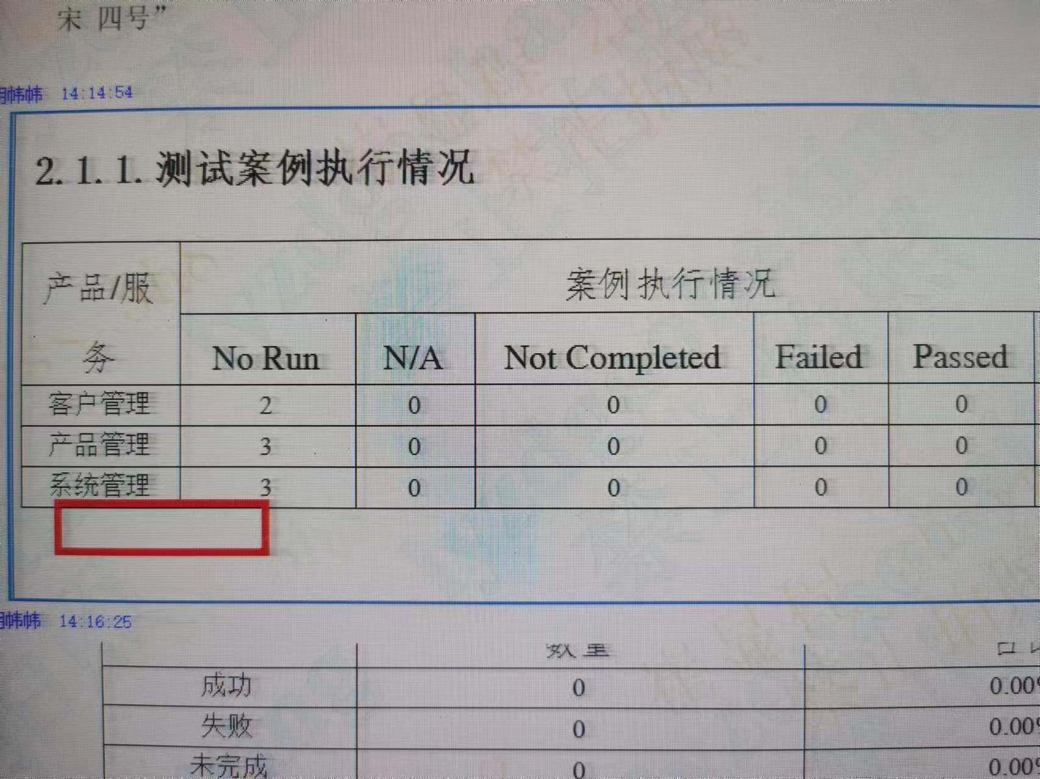

1. 各表格的左端和右端对齐

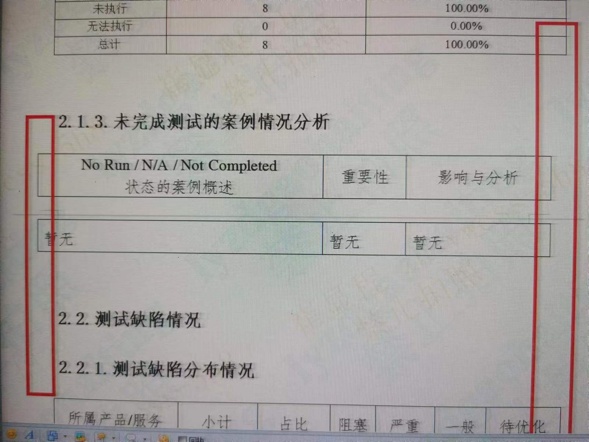

1. 封面上的“测试人员”“测试报告日期”“需求提出人”不要加粗

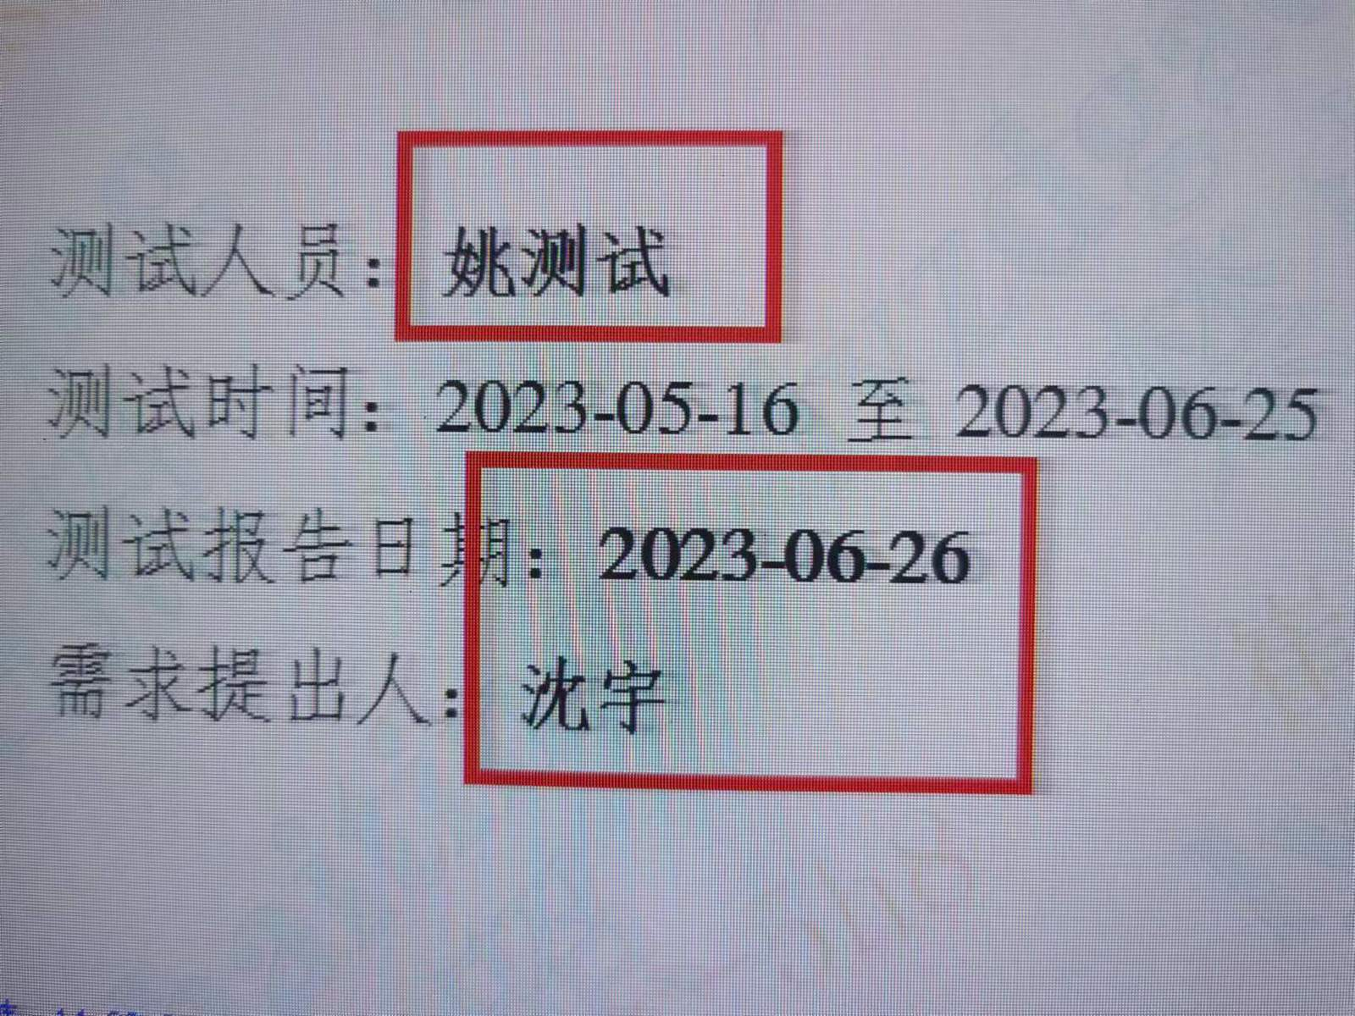

#### 1.7.5 20230721

|  |  |  |
| --- | --- | --- |
| 序号 | 模块 | 需求简述 |
| 1 | 测试需求 | 测试需求点包含案例数显示不正确，显示正确的数量 |
| 2 | 工作台 | 1. 增加全部页签：字段 待办名称、待办类型；    1. 待办类型：CR、任务、评审、缺陷、工单   2、支持根据待办类型筛选；  3、增加每个页签的数量显示； |
| 3 | 案例 | CR导入案例--详细规则见《需求第二册-从文件导入》 |
| 4 | 测试案例执行 | 1. 只能上传图片和doc、docx 2. 支持上传附件功能，步骤单步最大10M。 3. 案例证迹最大10M    1. 格式错误提示文案：文件格式错误，仅支持上传图片、doc、docx类型文件。    2. 文件大小提示文案：文件大小超限，最大支持10M文件。    3. 提示信息：仅支持上传图片、doc、docx格式文件，最大10M。 |
| 5 | 缺陷管理 | 测试变更单号与配管同步接口 |

#### 1.7.6 20230811

需求确认人员：张春燕、张嵩、济南测试中心微信群

|  |  |  |  |  |
| --- | --- | --- | --- | --- |
| 变更内容 | 建议方案 | 最终方案 | 确认人 | 确认时间 |
| （1）缺陷流转给某用户，该用户可以修改缺陷固定区域里的【关联CR】【缺陷所属系统】，其中修改【关联CR】后会连带影响所属阶段版本及测试案例名称。设计上个要突出显示，让用户一眼就知道这两是可以修改的。  (2)缺陷固定区域里的【当前接收人】去掉。 | （1）平台区分显示区域和编辑区域，建议通过状态配置流转限制字段，将用户可编辑字段进行配置。 | （1）缺陷流转给某用户，该用户可以修改缺陷固定区域里的【关联CR】【缺陷所属系统】，其中修改【关联CR】后会连带影响所属阶段版本及测试案例名称。设计上个要突出显示，让用户一眼就知道这两是可以修改的。  (2)缺陷固定区域里的【当前接收人】去掉。 | 高海婷、宫正、春燕老师 | 2023/08/11 |
| 缺陷流转变更：  “下一状态”改为“缺陷处理”，增加“转代办（状态不变）”页面  详情见原型图 |  | 缺陷流转变更：  “下一状态”改为“缺陷处理”，增加“转代办（状态不变）”页面。  开发以以下原型图为准 ：  descript  descript | 高海婷、宫正、春燕老师 | 2023/8/15 |

#### 1.7.7 20230815

需求参会人员：张春燕、张嵩、刘璐、石婷（均瑜）

（1）缺陷问题分类里的“功能规格说明”去掉， 这里是可配的，可以在事项管理-》事项属性-》缺陷里的问题分类改配置，但是现在配置这里有bug，修改了不生效，请开发尽快解决。

（2）自定义报表里的“缺陷问题分类”下拉框里去掉“功能规格说明”。

#### 1.7.8 20230822

|  |  |  |  |  |
| --- | --- | --- | --- | --- |
| 变更内容 | 建议方案 | 最终方案 | 确认人 | 确认时间 |
| 缺陷管理模块字段间存在关联，例如CR和案例名称字段存在关联，原需求缺陷流转时不允许修改CR，8.11需求变更：需要在缺陷流转时支持修改CR，所以在修改CR的情况考虑同时重置案例名称字段。 | 基于以上需求变更影响，需要将缺陷流转的页面交互方式从即时保存改为统一保存。 | descript | 高海婷、济南测试中心微信群 | 2023/08/22 |

#### 1.7.9 20230824

|  |  |  |
| --- | --- | --- |
| 新增需求 | 需求确认人 | 需求确认时间 |
| 生成系统测试报告页面：测试结论（必填项）改为下拉框：测试通过、测试不通过、部分通过。增加【备注】（非必填）输入框。 | 张春燕、张嵩、路来强、曹雷 | 20230824 |
| 测试流程配置：支持测试阶段（如：SIT、UAT）配置是否裁剪，例如将SIT配置为可裁剪，那么测试经理可以将SIT阶段裁剪掉。 | 张春燕、张嵩、路来强、曹雷 | 20230824 |
| descript  CR信息页面的测试计划信息的展示顺序调整下，按照以上顺序展示 | 曹雷 | 20230824 |
| 提供测试中心接口：查询线路图、任务等（需求待细聊） | 路来强 | 20230824 |

#### 1.8.0 20230825

|  |  |  |
| --- | --- | --- |
| 新增需求 | 需求确认人 | 需求确认时间 |
| 企业成员： ①调用itil同步人员接口时如果人员是已退场（合作公司）或者已离职（行方、龙盈）则用户状态为停用。  ②企业成员页面修改用户状态为“正常”时校验：如果是已退场（合作公司）或者已离职（行方、龙盈）则报错，报错信息为“该用户已经离职，无法置为正常状态。”  ③每天晚11点30分定时扫描，人员是否到期，到期则把用户状态改为“停用”。 | 胡老师、赵老师 | 20230825 |
| 新增【批处理】页面，支持手动同步接口数据：  CR基本信息（VP）、  里程碑（VP）、  版本归并问题单号（ITIL）、  同步人员（ITIL）  详情见下图（原型图）：  descript | 路来强、宫正 | 20230825 |

#### 1.8.1 20230901

|  |  |  |
| --- | --- | --- |
| 新增需求 | 需求确认人 | 需求确认时间 |
| 开发管理室提的缺陷校验规则，详情见需求文档 | 张春燕、胡老师 | 20230901 |

#### 1.8.2 20230913

1. CR执行、测试执行：

（1）在执行页面（手工执行和桌面执行），对于案例状态和步骤状态，都新增“执行中”的状态，若步骤状态选择执行中，则案例状态联动显示执行中。

（2）列表的执行状态也新增“执行中”，案例状态显示执行中时，列表的执行状态则也显示执行中；

（3）对于执行状态为“执行中”、“通过”、“失败”、“阻塞”的案例，再次点击执行的时候，自动带出上一次的执行数据，包括案例状态、步骤状态、实际结果、案例证迹、步骤证迹；

（4）CR执行、测试执行列表，执行进度的进度条，增加执行中的案例数据显示；执行进度的浮窗内容增加“执行中”的状态显示及数据统计，如下图；

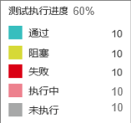

（5）测试执行进度计算时，执行中的数量不计算在执行数量中；

（6）执行中的状态，生成执行记录；

（7）案例状态大小：阻塞>失败>执行中>未执行>通过

1. 驾驶舱-自定义报表：

（1）创建模板时，可选字段新增“执行中案例数”，统计执行状态为执行中的案例个数；

（2）案例执行率和回归执行率计算的时候，执行数量不包含执行中的数量；

（3）案例总数要把执行中的案例计算进去；

1. SIT报告、UAT报告：

（1）在测试结论（改名为报告检查项）后面的浮窗中，新增一项检查项指标“执行中的案例个数”，达标值：0，若实际值不为0,则显示红色数字；

（2）点击生成报告按钮的时候，增加校验，执行中的案例个数实际值必须为0，若不为0，则给出提示信息：执行中案例数不符合达标值标准，无法生成报告！

1. I测视：

（1）CR详情页面，测试进度模块增加“执行中”，显示执行状态为执行中的案例数量；

（2）CR列表的水波球，公式检查是否受执行中案例数量影响；

（3）首页，案例统计模块，待执行项的数量统计，增加执行中的案例数量；

#### 1.8.3 20230919

1、在团队设置中-平台管理下，新增“登录页配置”菜单，管理员可以通过此菜单手动上传图片来替换登录页面的背景图片。

1. 上传的图片大小不超过20M；
2. 选择图片确定后，在下面显示预览样式缩略图；
3. 点击【确定】按钮，替换登录页面图片生效，后台保存图片、上传人、上传时间信息。

页面原型图：

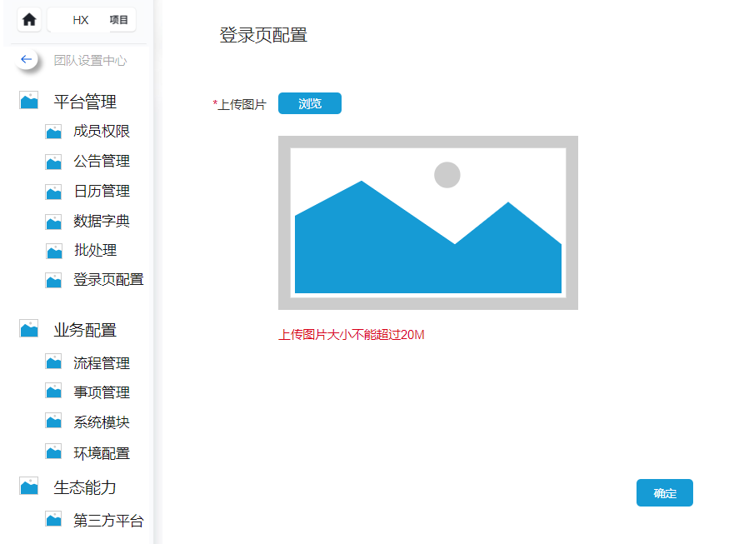

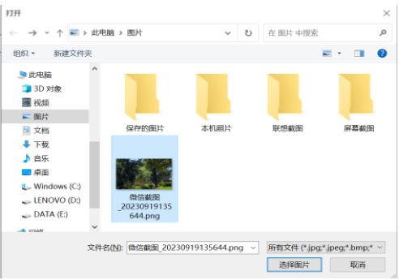

#### 1.8.4 20231016

CR信息中的关联系统，新增配合测试后，从VP同步关联系统时，只同步“有工作量”的关联系统。

#### 1.8.5 20231017

测试缺陷信息优化：

1. 字段名称和位置变化

（1）“*行内/外包缺陷”字段改名为“*行内/龙盈/外包缺陷”；

（2）“*外包公司名称”字段改名为“*缺陷归属”；

（3）字段位置调整。将“行内/龙盈/外包缺陷”字段调整到“问题小类”字段下面，将“*缺陷归属”字段调整到“行内/龙盈/外包缺陷”字段下面。

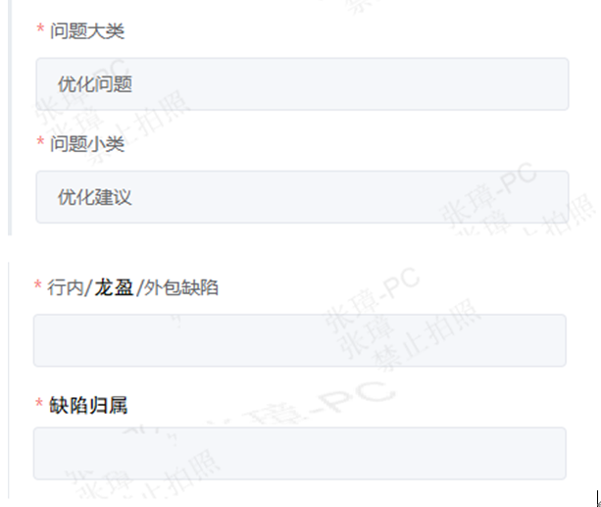

1. 字段逻辑调整

（1）“行内/龙盈/外包缺陷”字段，原逻辑是“测试缺陷主流程、非功能流程”两个流程在“打开”状态时为必输，其他状态可改，但不能清空；数据字典：在打开/重新打开两个状态时，数据字典为行内、龙盈、外包、不适用（下拉框选择）；其他状态时数据字典为行内、龙盈、外包（下拉框选择）。本次增加控制，在任何情况下，判断“问题大类”字段，如果问题大类选择的是“参数”、“代码”、“功能规格”、“设计”四种情况，则“行内/龙盈/外包缺陷”字段不允许选择“不适用”的选项（可以做成选不了，也可以做成选了提交时弹出“问题大类是XX时，行内/龙盈/外包缺陷不能选择不适用”的提示语句）。

（2）“*缺陷归属”字段，“测试缺陷主流程、非功能流程”两个流程在任何状态时，数据字典取消不适用选项。增加控制，在任何可以编辑的情况下，判断“行内/龙盈/外包缺陷”字段，如果“行内/龙盈/外包缺陷”字段选择的是外包，则“*缺陷归属”为必输项，不能为空，外包公司名称（与ICAN同步）通过下拉框选择且支持模糊查询；如果“行内/龙盈/外包缺陷”字段选择的是龙盈，则“*缺陷归属”为必输项，默认带出“龙盈智达（北京）科技有限公司”且不可调整；如果“行内/龙盈/外包缺陷”字段选择的是行内，则“*缺陷归属”默认置灰且不可填写；如果“行内/龙盈/外包缺陷”字段选择的是不适用，则“*缺陷归属”默认填入不适用，不可调整即可。

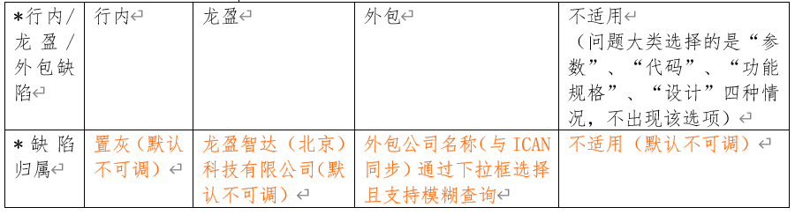

字段控制包括左侧选择完下一流转状态后显示出来的字段，以及测试显示的字段。

#### 1.8.6 20231102

企业组别

1、组别下如果维护了成员，则删除组别时给出提示信息：“XXXXX组别下已维护成员，无法删除。”

2、批量移除成员时，给出二次确认提示。

企业成员

1、在企业成员中维护了组别/在企业组别中添加了成员，在企业成员信息中的组别显示为空，需要修改；

2、企业成员新增/编辑页面，组别下拉选择改成多选；

#### 1.8.7 20240711

一、生成测试报告时增加校验

1、UAT阶段：

（1）线上生成的测试报告，若勾选了未达标投产，则不需要校验任何内容；

（2）线上生成的测试报告，若没有勾选未达标投产，则点击【生成报告】按钮时需要校验所有测试执行任务和案例设计任务都已完成，才能生成报告，若存在未完成的任务，则给出提示信息：“存在未完成的任务，不允许生成报告！”。（不考虑冒烟任务）；

（3）如果是线下导入的测试报告，若没有勾选未达标投产，点击【确定】按钮的时候，需要校验所有测试执行任务和案例设计任务都已完成，才能导入报告，若存在未完成的任务，则给出提示信息：“存在未完成的任务，不允许导入报告！”（不考虑冒烟任务）；

如果勾选了“未达标投产”，则无需校验任何内容。

（4）把UAT测试案例执行率，改成UAT测试案例通过率，公式修改为：CR案例列表案例执行通过数/案例列表案例总数*100%。（不包含冒烟案例）（历史已经生成的报告数据，不变，仍然显示测试案例执行率）

（5）出报告时，校验测试需求点列表中，所有测试需求点关联案例数量都大于0，才能出报告。（先看一下是否可以实现，暂时不做）

2、SIT阶段：

（1）线上生成的测试报告，测试结论如果选择测试通过，点击【生成报告】按钮时，需要校验“系统集成案例通过率”为100%，否则不能选择测试通过，给出提示信息：“测试案例通过率小于100%，测试结论不允许选择测试通过。”

如果选择“部分通过”，则系统集成案例通过率大于等于70%就达标，小于70%的给出提示信息不允许生成测试报告（沿用以前的逻辑即可）；

如果选择“不通过”，则不需要任何校验，就可以生成测试报告。

（2）线上生成的测试报告，若“测试结论”选择部分通过或者不通过，不需要校验执行任务是否完成。

线上生成的测试报告，若“测试结论”选择测试通过，则点击【生成报告】按钮的时候需要校验所有测试执行任务和案例设计任务都已完成，才能出报告，若存在未完成的任务，则给出提示信息：“存在未完成的任务，测试结论选择测试通过时，不允许生成报告！”。（不考虑冒烟任务）

（3）线下导入测试报告，在导入选择文档页面，增加【测试结论】字段，枚举：测试通过、部分通过、不通过。

如果选择“测试通过”，则点击【确定】按钮的时候需要校验所有测试执行任务和案例设计任务都已完成，才能导入报告，若存在未完成的任务，则给出提示信息：“存在未完成的任务，测试结论选择测试通过时，不允许导入报告！”。（不考虑冒烟任务）；

如果选择部分通过或者不通过，不需要校验执行任务是否完成。

（4）如果选择“不通过”，所有的检核项都不需要校验

（5）SIT测试执行任务&SIT测试案例设计任务，点击【结束任务】按钮时，需要校验所有案例都执行通过，若存在状态为不通过，给出提示信息：“存在未执行通过的案例，不允许结束任务。”（不考虑冒烟任务，案例设计任务不考虑冒烟案例）

二、质量检核，测试报告问题

1、CR未关闭：不需要处理

2、CR已关闭：

（1）在后评价整改中，增加报告、评审、CR文档三个页签，整改内容不同步到CR报告、评审和CR文档中；

（2）报告只支持线下导入功能，不支持在线生成。

（3）支持快捷发起报告评审

（4）SIT测试报告评审通过后，自动将报告和评审记录推送VP接口；UAT测试报告评审通过后，点击【UAT同步】按钮，自动打包报告和评审记录到CR文档，在CR文档点击提交VP。

#### 1.8.8 20250122

测试案例执行校验案例证迹

一、页面案例执行

1、步骤状态有通过，案例状态不是通过，则校验步骤证迹，状态为通过的步骤必须上传步骤证迹，否则给出提示：“执行状态为通过的步骤，必须上传步骤证迹！”；

2、步骤状态有通过，案例状态也为通过，则校验案例证迹是否存在，

（1）若案例证迹存在则可保存成功；

（2）案例证迹不存在，步骤存在证迹，则校验所有状态为通过的步骤是否都有证据，若有通过状态的步骤没有证据，则给出提示信息：“执行状态为通过的步骤，必须上传步骤证迹！”；

（3）案例证迹和步骤证迹都不存在，则给出提示信息：“请上传测试证迹！”

3、步骤状态没有通过的，但是案例状态为通过，则校验案例证迹是否上传，若没有则提示：“案例执行状态为通过，必须上传案例证迹！”。

二、批量执行

1、步骤状态有通过，案例状态不是通过，则校验步骤证迹，状态为通过的步骤必须上传步骤证迹，否则给出提示：“XXXX案例存在执行通过的步骤未上传步骤证迹，请修改后重试！”；

2、步骤状态有通过，案例状态也为通过，则校验案例证迹是否存在，

（1）若案例证迹存在则可保存成功；

（2）案例证迹不存在，步骤存在证迹，则校验所有状态为通过的步骤是否都有证据，若有通过状态的步骤没有证据，则给出提示信息：“XXXX案例存在执行通过的步骤未上传步骤证迹，请修改后重试！！”；

（3）案例证迹和步骤证迹都不存在，则给出提示信息：“XXX案例，请上传测试证迹！”

3、步骤状态没有通过的，但是案例状态为通过，则校验案例证迹是否上传，若没有则提示：“XXXX案例执行状态为通过，必须上传案例证迹！”。

### 并行期测服改造（20230627-）

[测服改造-保留整体测试计划审批](https://docs.qq.com/document/DQm1lQ05ieG9kdXRu)